**在 Python 中，常见的异常有很多种，以下是其中一些常见的异常：**

**FileNotFoundError：文件不存在错误，通常是由于尝试访问不存在的文件导致的。  
  
NameError：名称错误，通常是由于使用了未定义的变量或函数名导致的。****SyntaxError：语法错误，通常是由于编写的代码存在语法错误导致的。**

**TypeError：类型错误，通常是由于使用了不兼容的数据类型或函数参数类型不匹配导致的。  
  
ValueError：值错误，通常是由于传递给函数的参数值不合法导致的。  
  
IndexError：索引错误，通常是由于尝试访问不存在的索引位置导致的。  
  
KeyError：键错误，通常是由于尝试访问不存在的键导致的。  
  
ZeroDivisionError：除以零错误，通常是由于尝试除以零导致的。  
  
AttributeError：属性错误，通常是由于尝试访问不存在的属性(方法)导致的。  
  
IOError：I/O错误，通常是由于读写文件时发生错误导致的。**

en('新建一个文件.txt'**,** 'r') as f:  
 f.write("123")

运行结果

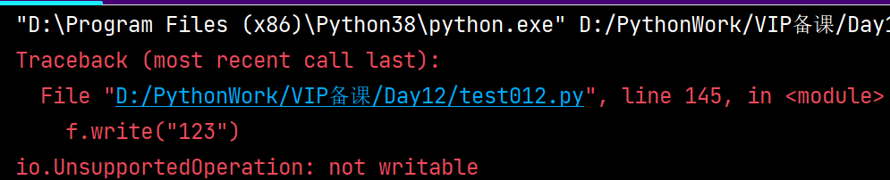 **在编写 Python 代码时，我们需要时刻注意可能会出现这些异常，并编写相应的异常处理代码，以保证程序的正确性和稳定性。**